Разработчик: О.А. Мартынюк
Дисциплина: Русский язык и литература
Тема:

15 сентября 2016 года во время прогулки ваш друг попросил зайти вместе с ним в библиотеку колледжа, где он учится. Ему необходимо было взять книгу для подготовки к семинару. До закрытия библиотеки остались считанные минуты, но вы успели воспользоваться электронным каталогом и найти нужные книги. Но тут вашего друга подозвал для разговора проходивший мимо преподаватель. Тот попросил вас заполнить от его имени требование на книгу, чтобы успеть до закрытия.
Рассмотрите бланк требования и читательский билет друга. Ознакомьтесь с результатами поиска в электронном каталоге библиотеки.
Заполните требование на книгу.

Требование на книгу

Шифр  книги | Индекс
 | Авторский знак
Автор
Заглавие
Год издания
Место издания
Том (для многотомных изданий)
Фамилия читателя
№ группы
Дата
Заполняется работником библиотеки
Сигла хранения
Фамилия библиотекаря
Причина отказа: | выдана,  нет в библиотеке,  находится в других подразделениях библиотеки

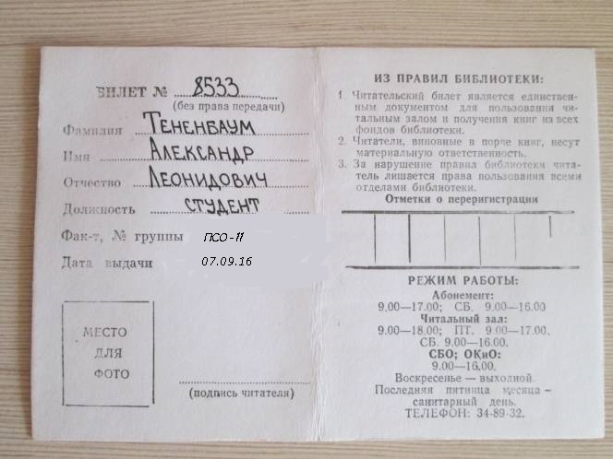

Результаты поиска в электронном каталоге (скрин-шот)

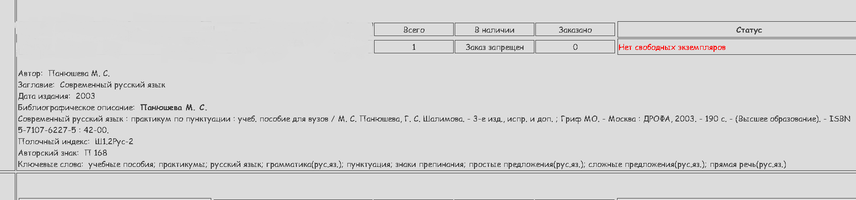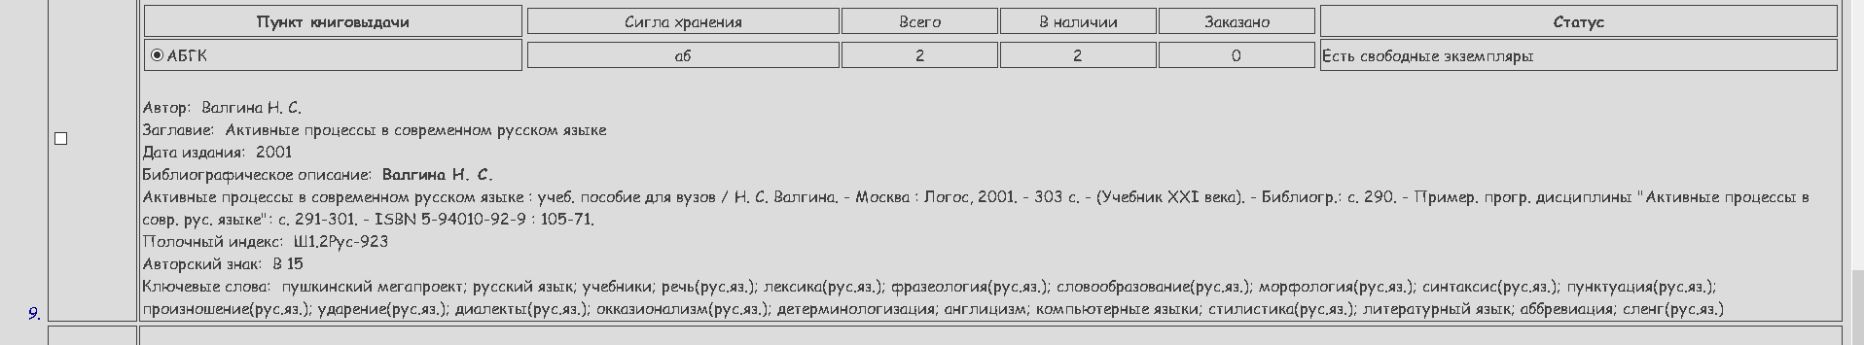

Инструмент проверки

Требование на книгу

Шифр  книги | Индекс | Ш1.2Рус-923
 | Авторский знак | В 15
Автор | Валгина Н. С.
Заглавие | Активные процессы в современном русском языке
Год издания | 2001
Место издания | Москва: Логос
Том (для многотомных изданий)
Фамилия читателя | Тененбаум
№ группы | ПСО-11
Дата | 15.09.2016

За каждый верно заполненный реквизит | 1 балл
Максимальный балл | 9 баллов

Если требование заполняется на вторую книгу, то не будет верно заполненных реквизитов.

